Les plafonds de ressources ANAH au 1er janvier 2023
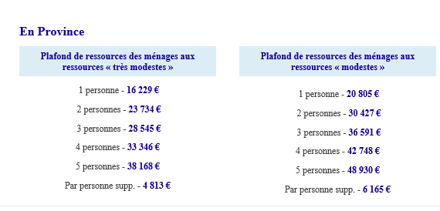
Ces montants sont des "revenus fiscaux de référence" indiqués sur la feuille d’impôts.
Pour une demande d'aide déposée en 2023, il faut prendre en compte le revenu fiscal de l'année 2022.

